АНАЛИЗ
научно - методической и инновационной работы
гимназии в 2022-2023 учебном году

«Историческая миссия отечественной системы образования всегда состояла в воспитании гражданственности и патриотизма, ответственности за судьбу страны.
Слово, мудрость педагогов вдохновляли учеников на научные, технологические триумфы, спортивные рекорды и так далее, служили надежным ориентиром в труде, в избранной профессии в пору самых сложных и тяжелых испытаний»

«С участием педагогов, ученых, специалистов мы должны серьезно повысить качество школьных учебных курсов, по гуманитарным наукам прежде всего: истории, обществознанию, литературе, географии, чтобы молодежь могла как можно больше узнать о России, ее великом прошлом, о нашей культуре и традициях».
Владимир Путин

2023 год Указом Президента России Владимира Путина объявлен Годом педагога и наставника.
Миссия Года – признание особого статуса педагогических работников, в том числе выполняющих наставническую деятельность. Год педагога и наставника направлен на повышение престижа профессии учителя.

Миссия, стратегическая цель и задачи развития гимназии.
Миссия гимназии основывается на национальных целях и стратегических задачах развития Российской Федерации, включающих в себя сохранение населения, здоровья и благополучия людей, обеспечение возможности для самореализации и развития талантов у детей и молодежи, формирование комфортной и безопасной среды для жизни, достойного, эффективного учебного труда, цифровой трансформации, которые определенны в указах Президента Российской Федерации от 7 мая 2018 г. № 204 "О национальных целях и стратегических задачах развития Российской Федерации на период до 2024 года" и от 21 июля 2020 г. № 474 "О национальных целях развития Российской Федерации на период до 2030 года", а также в посланиях Президента Российской Федерации Федеральному Собранию Российской Федерации.
В соответствии со своей миссией гимназия стремится вносить максимально возможный вклад в обеспечение:
- конкурентоспособности, в том числе за счет цифровой трансформации содержания, форм и организации образовательной деятельности, внедрения адаптивных, практико-ориентированных и гибких образовательных программ, содействия модернизации и улучшению качества профильного образования, развития сетевых форм взаимодействия с образовательными организациями;
- опережающего развития и эффективного использования научно-технологического, инновационного потенциала региона;
- цифровой трансформации профильного образования;
- возможности самореализации и развития талантов у детей и молодых людей, проявивших выдающиеся способности, в условиях меняющегося мира.
Стратегической целью гимназии является развитие научно-образовательного, аналитического уровня, который на равных конкурирует с лучшими ОО города и региона, вносит значительный вклад в инновационное развитие КО.
Достижение указанной цели в гимназии осуществляется путем решения следующих задач:
- инновационное построение образовательных процессов в целях обеспечения максимального вклада в формирование человеческого капитала страны, города и региона, подготовку школьников для российской экономики;
- продвижение национальных интересов России в области образования, освоение и внедрение научных результатов и лучших практик ОО города, региона, России через взаимодействие;
- проведение аналитической, мониторинговой работы в гимназии, направленной на достижение профильного обучения, образовательных инноваций, обеспечения равенства образовательных возможностей;
- развитие системы современных интеллектуальных состязаний, направленных на выявление талантливых школьников;
- обеспечение доступа талантливых обучающихся к образованию на всех уровнях обучения - независимо от их социального положения;
- повышение привлекательности образовательных программ гимназии для талантливых обучающихся.
Указанная работа уже ведется, педагогами используются утвержденные федеральные основные общеобразовательные программы по шести предметам, в том числе по гуманитарным дисциплинам. Они подготовлены с учетом имеющихся успешных педагогических разработок. В программах уделяется особое внимание содержанию образования, повышению его качества, сделан отдельный акцент на воспитательной работе. В их состав вошли федеральный учебный план, календарный учебный график, рабочие программы учебных предметов.
С 1 сентября 2023 года осуществляется переход на федеральные основные общеобразовательные программы. Для начальной школы - программы по русскому языку, чтению и окружающему миру, для основной и средней школы включены обязательные для применения программы по русскому языку, литературе, истории, обществознанию, географии и ОБЖ. До конца учебного года будут разработаны и изучены педагогами гимназии федеральные программы по другим предметам, например, по информатике и физике.
Обновление содержания общего образования позволяет укрепить единое образовательное пространство гимназии, предоставить педагогам больше времени на занятия с детьми на профессиональное и профильное развитие.
В федеральных государственных образовательных стандартах (ФГОС) сделан акцент на практические навыки, которые пригодятся школьникам в жизни. В содержание общего образования включены такие темы, как гражданское и духовно-нравственное воспитание, финансовая грамотность, здоровый образ жизни. Особое внимание уделено формированию личностных качеств: способности к сотрудничеству, конструктивному взаимодействию с другими людьми для достижения общей цели, креативности, критическому мышлению, способности обучаться и переобучаться на протяжении всей жизни. Отсюда особое внимание учителей гимназии будет уделено знакомству и изучению нормативных и методических аспектов введения обновленных ФГОС и федеральных основных общеобразовательных программ, в том числе системе научно-методического сопровождения обновления общего образования. Педагоги гимназии познакомились и пользуются онлайн-инструментами в виде обновленных версий конструктора рабочих программ и учебных планов, с методическими материалами по вопросам введения обновленных ФГОС и федеральных программ, которые систематически публикуются на портале «Единое содержание общего образования».
В связи с этим заключены «Договоры о сотрудничестве» в рамках реализации ФГОС. Гимназия в текущем учебном году расширила сетевое сотрудничество о взаимодействии с различными организациями города, региона и городами РФ, что даёт возможность разнообразить научно – исследовательскую, проектную деятельность обучающихся.
- МАУ города Калининграда «Учебно-методический образовательный центр» муниципальная площадка «Реализация программы воспитания через сетевое сообщество»
- Участие во Всероссийском проекте «Вектор качества образования»
- Опорная школа МАОУ гимназия № 22 и ОАО «РЖД». Создание железнодорожных классов
- Федеральная инновационная площадка НОУ ДПО ИСДП «Механизмы сохранения лидирующих позиций РФ в области математического образования». Инновационная методическая сеть «Учусь учиться». Л.Г. Петерсон
- Сетевой проект «Звезда будущего» БФУ им. И. Канта
- Сетевое взаимодействие ФГ АОУ ВО «БФУ им. И. Канта «Педагогическое образование» Ресурсный центр.
- Договор сетевого взаимодействия в области профессиональной ориентации, предпрофильной и профильной подготовки КГТУ и МАОУ гимназии № 22
- Муниципальная опорная площадка по внедрению профессиональных стандартов ВООРДСКИЛС
- Сотрудничество в области образовательной деятельности «Московский физико-математический институт»
- Сетевой договор реализации образовательных программ в рамках предмета «Технология» с МАОУ лицеем № 18
- Сетевое сотрудничество ООО «Спектра»
В марте 2023 г. в гимназии с большим успехом прошли мастер – классы учителей начальной, основной и средней школы по 11 предметам: химии, биологии, географии, информатике, литературе, русскому языку, ОБЖ и начальной военной подготовке, физике, истории, физической культуре, подготовке к ГТО, в рамках «Урок в условиях ФГОС ООО, ФГОС СОО, ФГОС НОО». Педагоги поделились своими наработками и базой для работы во ФГОС. Уроки и внеурочные занятия отличались от предыдущих лет своей новизной и практической направленностью.
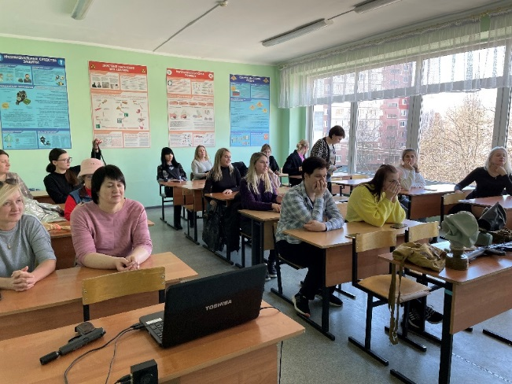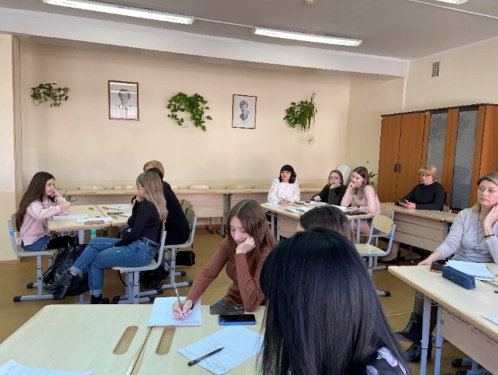

Время | Кабинет | Тема мастер класса | Ф.И.О. учителя
10.00 | № 205 | Раздел прикладной химии при подготовке обучающихся к ОГЭ. (Внедрение обновлённых ФГОС) | Пушкина А.В.
10.00 | № 303 | Любящий камень (постоянные магниты) | Салюк Е.А.
10.00 | № 307 | Приемы формирования функциональной грамотности на уроках литературы | Абушева С.В.
10.40 | № 108 | Методическая и тематическая подготовка обучающихся к ВПР на уроках биологии. | Минаева Н.Ю.
10.40 | № 211 | Питон. Программное обеспечение. | Артемьев Д.Б.
10.40 | № 309 | Развитие читательской грамотности на уроках русского языка и литературы | Панферова ОА.
11.20 | № 201 | Использование демонстрационных материалов на уроках географии | Феоктистов И.А.
11.20 | № 210 | Дорогами Петра Великого. | Сидоренко А.А.
11.20 | Спортивный зал | Физическая культура для всех и каждого. | Филимонов И.И.
12.00 | Спортивный зал | Готовим детей к ГТО! | Родионова А.В.
12.40 | № 301 | Соблюдая безопасность. | Завертяев А.В.
30 марта 2023

Время | Кабинет | Тема мастер класса | Ф.И.О. учителя
1 линия
10.00 | № 139 | Мастер- класс с комплектом лабораторного оборудования «Тепловые явления».  (Внедрение обновлённых ФГОС) | Шкиль О.С.
10.00 | № 223 | STEM – образование. Образовательный модуль «Робототехника» во внеурочной деятельности | Комарова Т.А.
10.00 | №219 | Фрагмент занятия «Естествознание на английском языке» в рамках проекта «Умная продленка»  Тема: «Планеты Солнечной системы» | Борисенко М.К.
2 линия
10.20 | № 220 | Мастер-класс  «Работа с математической палитрой на уроке и во внеурочной деятельности» | Веретельник С.И.
10.20 | № 313 | Мастер-класс  «Эффективные методы развития навыков устной речи у младших школьников» | Комикова И.Н.
10.20 | № 229 | Мастер- класс  «Образовательная кинесиология»- путь к успеху в обучении. | Серебряник И.К.
3 линия
11.00 | № 104 | Мастер –класс  «Естествознание на английском языке» в рамках проекта «Умная продленка» с использованием интерактивного оборудования»  Тема:  «Путешествие по материкам» | Минаева Т.А.
11.00 | № 222 | Мастер –класс  «Естествознание на английском языке» в рамках проекта «Умная продленка» с использованием интерактивного оборудования»  Тема: «Животные из геометрических фигур» | Тарасова А.В.

Время | Кабинет | Тема мастер класса | Ф.И.О. учителя
10.00 | № 205 | Раздел прикладной химии при подготовке обучающихся к ОГЭ. (Внедрение обновлённых ФГОС) | Пушкина А.В.
10.00 | № 303 | Любящий камень (постоянные магниты) | Салюк Е.А.
10.00 | № 307 | Приемы формирования функциональной грамотности на уроках литературы | Абушева С.В.
10.40 | № 108 | Методическая и тематическая подготовка обучающихся к ВПР на уроках биологии. | Минаева Н.Ю.
10.40 | № 211 | Питон. Программное обеспечение. | Артемьев Д.Б.
10.40 | № 309 | Развитие читательской грамотности на уроках русского языка и литературы | Панферова ОА.
11.20 | № 201 | Использование демонстрационных материалов на уроках географии | Феоктистов И.А.
11.20 | № 210 | Дорогами Петра Великого. | Сидоренко А.А.
11.20 | Спортивный зал | Физическая культура для всех и каждого. | Филимонов И.И.
12.00 | Спортивный зал | Готовим детей к ГТО! | Родионова А.В.
12.40 | № 301 | Соблюдая безопасность. | Завертяев А.В.

Кадровый потенциал гимназии имеет достаточно высокий научно-педагогический потенциал. Сравнительный анализ уровня квалификационной категории педагогов показывает, что наблюдается положительная динамика и увеличивается количество педагогов, имеющих высшую и первую квалификационную категорию. В течении 1,5 лет ситуация с аттестацией сотрудников качественно изменилась и количество педагогов, имеющих более высокую категорию значительно улучшилась. В гимназии создана система повышения квалификации. В течении каждого учебного года заместители директора выявляют профессиональные дефициты и планируют курсовую подготовку. Так было организовано обучение по программам: «Оказание первой помощи пострадавшим», «Современные образовательные технологии в контексте реализации требований ФГОС», «Развивающая беседа как инновационный метод работы с учащимися», «Теория и практика современного образования. Профессиональный стандарт педагога в соответствии с новыми требованиями школьного образования». Коллектив гимназии активно принимает участие в научно–практических семинарах, конференциях разного уровня. Количество педагогов, успешно участвующих в профессиональных и творческих конкурсах всех уровней (городских, региональных, федеральных), составляет в среднем 21%. Педагоги на протяжении многих лет являются экспертами жюри муниципального этапа Всероссийской олимпиады школьников 5 (7%) учителей, ГИА (в 2020 году – 23(28%).
Инновационная деятельность в гимназии на сегодняшний день состоит из реализации 5 проектов, в рамках которых достигнуты определённые успехи: предпрофильная и профильная подготовка обучающихся, создается музей гимназии «Музей давно минувших дней…», создан распределённый педагогический класс, инженерный класс (направление «Судостроение»), класс РЖД, что позволяет расширить знания учащихся профильных предметов и повысить мотивацию к их дальнейшему изучению, пониманию и выбору профессии.
Педагогический коллектив гимназии работает над методической темой «Создание креативной и мотивирующей образовательной среды для развития творческих способностей детей, получения фундаментальных, профильных знаний, проявления и реализации инициативы». В ходе создания образовательной среды педагоги системно повышают свой профессиональный уровень изучая метод проектов, современные технологии и методы работы классного руководителя, новые облачные технологии и платформы дистанционного обучения. Это позволило ученикам гимназии сравнить и оценить уровень своих притязаний с уровнем ребят из других регионов.
В гимназии сформирована современная инфраструктура, открыты классы: профильные (социально-экономический, технологический, хим-био, инженерный (судостроение) 7-11 классы, 6 класс – РЖД; группа - распределённый педагогический класс 9-10 классы.
Большой интерес вызывает у обучающихся разнообразный спектр профильных дисциплин. Гимназия стала пользоваться популярностью у родителей и учащихся Московского района, города и области. Это серьёзный показатель работы коллектива гимназии.
Гимназия смело берётся за любые инновации, конкурсы, которые предлагает МО КО. Старается быть вместе и на одной «волне» с ОО города, региона. Тесная связь, сотрудничество с Институтом образования КО даёт возможность презентовать опыт работы коллектива коллегам из регионов РФ. Только в этом учебном году гимназию посетили более 11 делегаций из ОО, руководителей муниципалитетов РФ. От Санкт Петербурга до Дальнего Востока.
В гимназии реализуются инновационные и экспериментальные площадки:
Муниципальные:
- «Создание модели образовательной среды профессионального самоопределения и ранней профориентации и предпрофессиональной подготовки воспитанников и обучающихся гимназии».
- «ЮНИОРСКОЕ ДВИЖЕНИЕ ВОРДСКИЛЛС».
- «Реализация программы воспитания через сетевое сообщество: проектирование модели взаимодействия».
Региональные:
- «Звезда будущего».
- «Ресурсный центр».
- Инновационная площадка для отработки новых технологий и содержания обучения и воспитания «ОТ ОБРАЗОВАННОСТИ УМА - к ОБРАЗОВАННОСТИ ЛИЧНОСТИ».
Федеральные:
- Всероссийский проект «Вектор качества образования» региональный офис проекта - КОИРО по Калининградской области.
- Участник Фонда поддержки образования Всероссийской образовательной программы «Гимназический союз России».

Только в 2022 – 2023 году гимназия приняла участие в следующих региональных конкурсах:
- Участник конкурсного отбора на предоставление грантов в форме субсидий из областного бюджета муниципальным общеобразовательным организациям на создание современных условий реализации программы воспитания «Инновационное пространство воспитания» в 2022 году;
- Победитель конкурсного отбора по организации отдыха и трудовой занятости, учебно-полевых практик детей и подростков, которые реализуются в лагерях дневного пребывания и иных детских лагерях в 2022 году;
- Гимназия победитель регионального конкурса на предоставление грантов в форме субсидий из областного бюджета муниципальным образовательным организациям на мероприятия по стимулированию качества образования в условиях введения ФГОС в 2022 году (партнёр – школа пос. Нивенское).
- Гимназии в 2022 году присвоен статус региональной площадки;
- Гимназия – член Ассоциации общеобразовательных учреждений региона; член Балтийского клуба менторов;
- с 2017 года - ресурсный центром «Педагогическое образование» БФУ им. И. Канта по направлениям подготовки (бакалавриат и магистратура «Педагогическое образование»;
- 2023 году победитель конкурсного отбора проектов школьного инициативного бюджетирования «Мой город. Школьники»;
- 2023 год победитель конкурса на предоставление гранта в форме субсидий из областного бюджета образовательным организациям на реализацию образовательных программ инженерных классов в общеобразовательных организациях Калининградской области;
- Гимназия победитель регионального конкурса на предоставление грантов в форме субсидий из областного бюджета муниципальным образовательным организациям на мероприятия по стимулированию качества образования в условиях введения ФГОС в 2023 году (партнёр –МАОУ СОШ № 12).
- 2023 году победитель конкурсного отбора на предоставление грантов в форме субсидий из областного бюджета некоммерческим организациям на реализацию программ в детских лагерях палаточного типа и лагерях труда и отдыха.
- 2023 году победитель конкурсного отбора «Создание сети школ, реализующих инновационные программы для отработки новых технологий и содержания обучения».
Региональной инновационной площадкой.
Инновационная программа для отработки новых технологий и содержания обучения и воспитания «ОТ ОБРАЗОВАННОСТИ УМА - к ОБРАЗОВАННОСТИ ЛИЧНОСТИ».
Направление деятельности инновационной площадки - формирование на 4 уровнях образования (дошкольный уровень, начальная школа, общий и средний уровень образования гимназии) принципиально нового типа мышления, формирование системных представлений об окружающем мире, в рамках внедрения обновлённого ФГОС.
Проект направлен на создание современной модели на 4 уровнях образовательной деятельности гимназии. С современным технологическим, 3D технологиями, учебно-методическими, спортивными, информационным обеспечением и потенциалом, новыми образовательными программами. В условиях гимназии особое значение для её развития имеет реализация ключевых проектов: «STEM – образования», «Кодварс», «3 D моделирования» и др. Подготовка воспитанников и школьников к успешной социализации.
Все намеченные мероприятия РИП за 2022 год выполнены, реализуется план мероприятий за 2023 год.
РЕАЛИЗАЦИИ МЕРОПРИЯТИЙ В РАМКАХ РИП
№  п/п | Дата начала | Дата окончания | Перечень действий | Содержание и методы деятельности | Необходимые условия для реализации | Прогнозируемые результаты реализации
2022 год подготовительный этап
1. | 5.09. | 29.09. | Разработка модели, образовательных программ конвергентного класса. | Утверждение модели конвергентного класса гимназии. | Внесение изменений в образовательную программу ООО, учебный план, утверждение. | Утверждение модели конвергентного класса гимназии.
2. | 1.10. | 12.12. | Разработка модулей. Создание комплексной программы внутри предметных, метапредметных модулей, внеурочных курсов (7 – 9 класс). | Мониторинг образовательные потребности обучающихся и их родителей в рамках заявленной темы. | Назначение координатора проекта и ответственных за реализацию всех направлений работы по внедрению и реализации проекта. | Апробация модели конвергентного образования через цикл уроков метапредметной направленности, во внеурочной деятельности и внеклассной работе дополнительного образования.
2023 год основной этап
1. | 24.01 | 7.03 | Реализация комплекса мер, направленных на повышение престижа профессий, а также привлекательности обучения; обеспечение преемственности между общим и высшим образованием. | 1.Размещение материалов о работе и наборе в конвергентных классах на сайте и стендах гимназии.  2.Проведение круглого стола с учащимися и родителями с целью ознакомления с целями, задачами проекта.  3.Организация встреч учащихся с представителями элиты области.  4.Проведение ВКС «Взаимообучение с городами РФ» | 1.Создание программы профориентации с учётом приобретения профессии инженера.  2.Разработка программы повышения квалификации учителей, преподающих в конвергентных классах. | 1.Повышение квалификации учителей, преподающих профильные предметы в конвергентных классах.
2. | 12.04 | 19.05 |  | Проведение родительских собраний, заседаний кафедры точных наук, научно – методического совета гимназии с целью ознакомления педагогических работников и родительской общественности с проектом и в дальнейшем для подведения промежуточных результатов, коррекции программы. | Продолжить сетевое сотрудничество с БФУ им. И. Канта, КГТУ по обеспечению образования обучающихся. | 1.Заключение договоров о сетевом взаимодействии с «Кванториумом» и гимназией  2.Создание программы профориентации с учётом приобретения профессии инженера.
3. | 23.05 | 9.06 |  | Разработка программы повышения квалификации учителей, преподающих в конвергентных классах. | Повышение квалификации учителей, преподающих профильные предметы в конвергентных классах. | Создание программы профориентации с учётом приобретения профессии инженера.
2024 год заключительный этап
1. | 16.01 | 25.03 | Воспитание критически мыслящих, знающих, заботливых молодых людей, способных и желающих изменять мир к лучшему через межкультурное понимание и уважение друг к другу. Распространение положительного опыта для формирования позитивного резонанса работы конвергентного класса | Участие обучающихся гимназии в олимпиадах по профильному направлению, в том числе международных | Публичная защита ученических проектов по профильному направлению. | 1.Фестиваль социальных проектов, направленных на поддержку волонтерского движения  2.Продолжение работы ежегодного пришкольного  2.Привлечение для работы в лагере студентов – волонтёров КГТУ, БФУ.
2. | 25.09 | 11.10 | Подготовка методических рекомендаций по итогам реализации проекта. |  | Продолжение работы секции «Олимпийский резерв» по подготовке учащихся к олимпиадам. | 1.Работа секций НОУ «Малая академия наук» 2.Издание методических сборников по промежуточным результатам реализации проекта
3. | 15.11 | 16.12 | Инициировать, разработать и провести методический семинар с привлечением заинтересованных сетевых партнёров: «Особенности обучения в конвергентных классах» | Семинар для педагогического сообщества региона совместно с сетевыми партнёрами «Итоги реализации проекта» | Издание сборника тезисов по результатам семинара «Вызовы современного инженерного образования в аспекте непрерывной подготовки школа-вуз» | 1.Семинар для педагогического сообщества региона совместно с сетевыми партнёрами «Вызовы современного инженерного образования в аспекте непрерывной подготовки школа-вуз»  2.Гимназия, после получения региональной инновационной площадки будет оснащена оборудованием для реализации проекта, и будет работать как ресурсный центр города, региона: организация обучения и консультирование педагогических работников образовательных организаций, оказание информационно-методической поддержки по вопросам использования учебного и научного оборудования, выступать площадкой для организации междисциплинарных практикумов, обеспечивать поддержку проектной и исследовательской деятельности обучающихся.

В рамках реализации мероприятий региональной площадки, обучающиеся гимназии принимали участие в фестивале «ДНИ НАУКИ». Площадка сетевого партнёра «Калининградского областного детско-юношеского центра экологии, краеведения и туризма" на Ботанической и Калининградского Государственного Технического Университета. Благодаря интересным занятиям ребята узнали о научных приборах и инструментах, о научных открытиях. Важным моментом стало обсуждение личного опыта учеников, связанного с их интересами и предпочтениями в области различных наук и участиях в научно-практических конференциях. Обучение проводит преподаватель Поджунас Е.И.
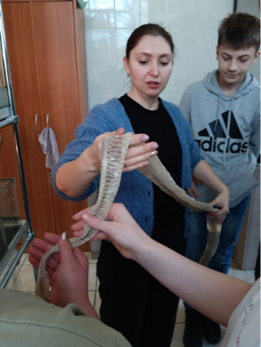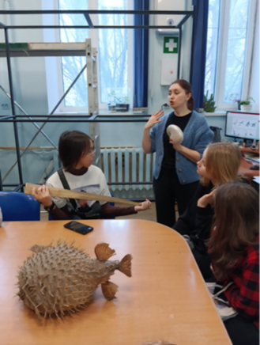

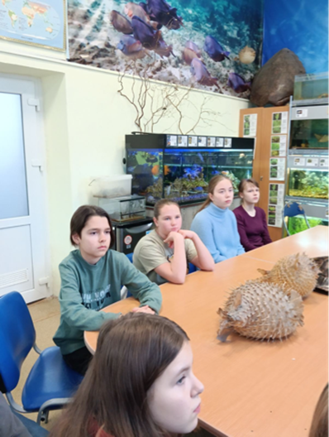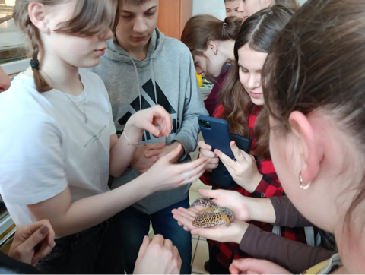
В марте 2023 года в рамках нового формата сотрудничества городов России «Взаимообучение городов» состоялась видеоконференция на базе гимназии и ОО городов РФ. Тема конференции «Реализация экспериментальных программ воспитания в МАОУ гимназии № 22». В октябре 2023 года планируется проведение ВКС «Взаимообучение городов».
Заместители директора: Прокощенкова Е.В., Алексеенко А.А., Комарова Т.А., методист детского сада гимназии Филлипова О. В. представили опыт работы МАОУ гимназии по экспериментальным и дополнительным программам воспитания детей. На встрече присутствовали коллеги из ОО Донбасса, Донецка, Луганска, Липецка, Ямало - Ненецкого АО и другие ОО.
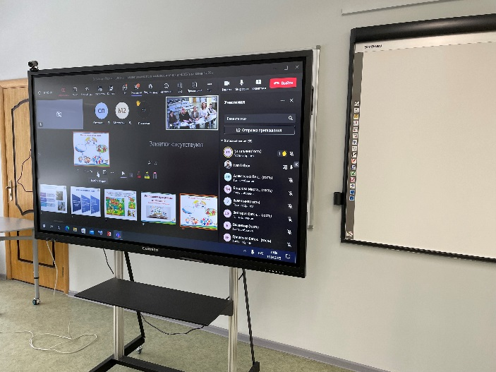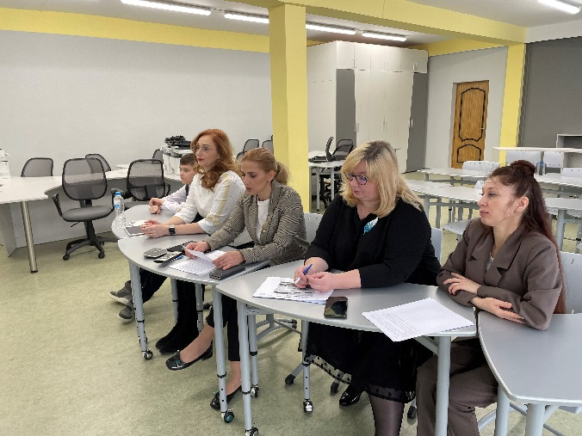
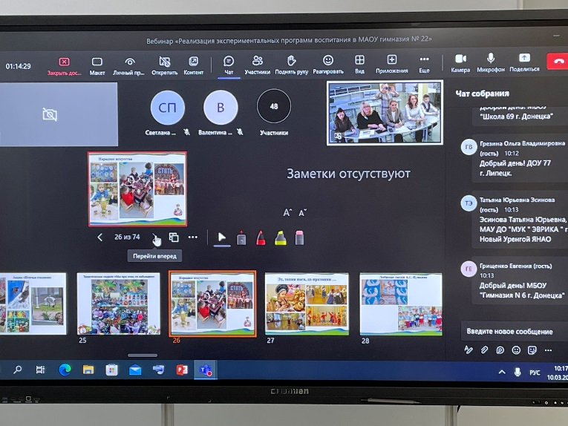

I.
Работа с одаренными детьми.
Организация деятельности по выявлению способностей и талантов у детей и молодежи.
Инновационный подход по выявлению способностей и талантов у детей и молодежи - главный вопрос повышения качества образования и воспитания - для гимназии и это её традиция. На первом этапе позволяет увидеть новое, важное, актуальное вне зависимости от времени и пространства. В гимназии активно реализуются экспериментальные программы и проекты для отработки инновационных технологий содержания обучения и воспитания одаренных и творческих детей через поддержку школьных инициатив сетевых и грантовых проектов. Опыт работы гимназии по распространению новых технологий и моделей по выявлению и поддержки творческих и одаренных детей неоднократно транслируется на семинарах, конференциях для педагогов и руководителей города, региона, слушателей курсов из регионов РФ.
Обеспечение высокого качества образовательного процесса и выявления и поддержки одаренных и творческих детей осуществлялось за счет создания необходимых научно-методических условий путем повышения педагогического профессионализма учителей, через систему научно-методической и экспериментальной и инновационной деятельности, морального и материального стимулирования лучших педагогов и постоянного повышения их квалификации.
Непосредственно учителя и руководители предметных кафедр осуществляют учебно-воспитательную, экспериментальную, инновационную работу по одному или нескольким предметам, так педагоги гимназии:
- традиционно готовят победителей и призеров гимназического, муниципального, регионального уровня всероссийской олимпиады школьников, перечневых олимпиад;
- дистанционных предметных олимпиад;
- победителей всероссийских конкурсов школьных проектов, программ экологического образования;
- призеров и победителей спортивных состязаний на уровне региона, муниципалитета и др.
Один из ключевых вопросов в работе над повышением качества образования и воспитания, выявления и работы с одаренными и творческими детьми - применение инновационных технологий, для гимназии это не новый взгляд. Это позволяет увидеть в привычных и кажущихся некоторым старомодными принципах новое, важное, актуальное вне зависимости от времени и пространства.

II.
Распределенный педагогический класс.
(«Так, за два года уже открыто 20 технопарков, в этом году будет открыто еще 13. По всей стране создаются психолого-педагогические классы, группы для будущих учителей. Их уже более 3,5 тыс. Благодаря этой работе ребята придут в профессию осознанно, с пониманием всех тонкостей педагогического труда», – отметил Министр просвещения Сергей Кравцов.)
Данная работа начата еще в 2022 году. В рамках реализации проекта «Распределенный педагогический класс» проходит обучение школьников, изъявивших интерес к работе учителя. Совместно с сетевым партнёром – ЦРОД учащиеся педагогического класса проходят стажировку и погружение в специальность. В 2023 – 2024 учебном году работа с этим классом продолжится, количественный состав будет увеличен.
Актуальность ранней профориентации на педагогические профессии связана с тем, что наблюдается снижение престижа педагогической профессии среди молодежи. Большинство студентов педагогических колледжей и вузов не планируют связать свою будущую профессиональную деятельность с образованием. Этот факт определяется тем, что часть абитуриентов слабо представляют деятельность педагога и становятся случайными студентами в данной сфере профессионального образования.
В этой связи особенно важным этапом подготовки педагогических кадров является профориентационная работа в школе, выявление и развитие школьников, имеющих склонности к педагогической деятельности. В 2023-2024 учебном году перед нами стоят организационно-педагогические задачи:
- Выявить посредством диагностики школьников, имеющих склонности к педагогической деятельности.
- Создать условия для проектирования индивидуальных маршрутов учащихся для ранней профориентации на педагогические специальности.
- Предоставить школьникам возможность осуществить профессионально-педагогические пробы через включение в социально-педагогическую практику и социально значимую деятельность на базе гимназии (для вновь прибывших).
- Продолжить работу по сетевому взаимодействию.
Первая группа школьников 8-9 классов (2022-2023г.) распределенного педагогического класса.
- Адамова Светлана
- Позднякова Ольга
- Константинова Анастасия
- Дудакова Ксения
- Корнеева Кристина
- Котова Полина
- Рубцова Карина
- Щебякина Екатерина
- Желудкова Ирина
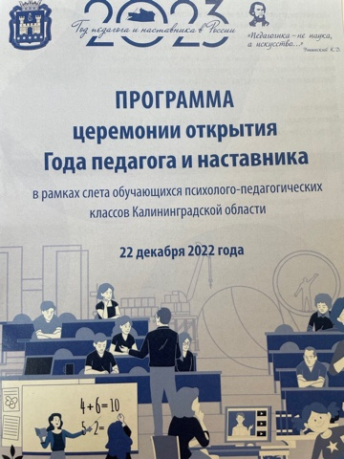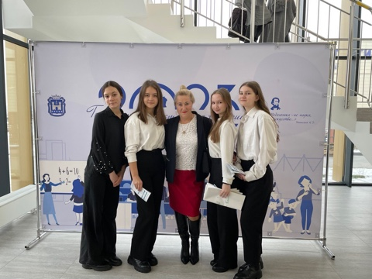
Группа учащихся педагогического класса в течении двух лет принимала участие и становилась призером юниорского движения «ВООРДСКИЛС» - «Через опыт в профессию» - компетенция педагогика: начальные классы, дошкольный уровень. Обучающиеся стали призерами муниципальной и Всероссийской олимпиады им. Ушинского. В каникулярный, летний период воспитателями отрядов пришкольного лагеря стала группа обучающихся педкласса, активно принимали участие в эко отряде «Территория успеха». Качество учёбы педагогической - хорошо и отлично.

«Новости психолого - педагогического класса».
Психолого-педагогический класс МАОУ гимназии № 22 на торжественном открытии регионального конкурса профессионального мастерства.
В феврале 2023 года группа учащихся психолого-педагогического класса гимназии приняла участие в торжественном открытии регионального конкурса профессионального мастерства. В рамках открытия с обучающимися была проведена деловая игра. На игре ребята учились распознавать эмоции и управлять ими.
По окончании занятия каждый из участников поделился своими эмоциями.
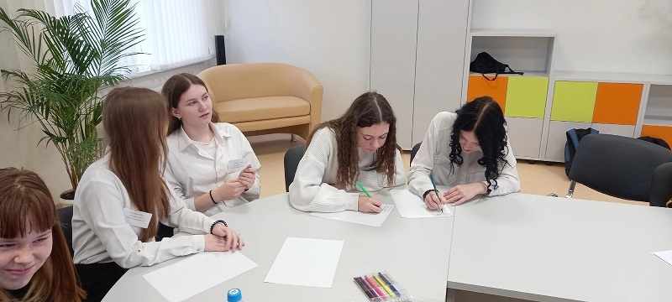
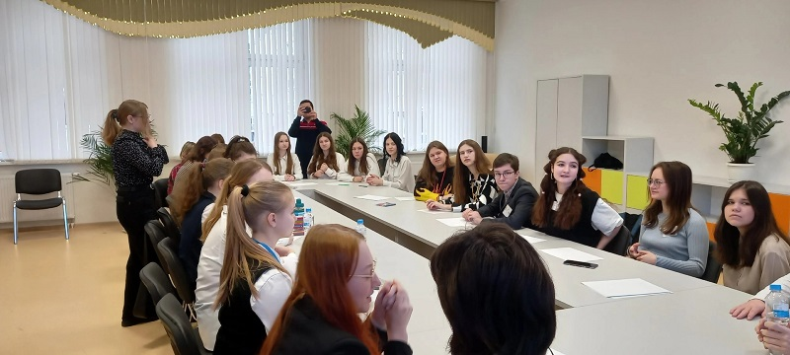
Гимназия с 2022 года является муниципальной опорной площадкой (2022-2024г.) «ЮНИОРСКОГО ДВИЖЕНИЯ ВОРДСКИЛЛС». Приоритетное направление «Развитие в муниципальном образовательном кластере юниорского движения WorldSkills Russia Juniors».

Компетенции, которые реализуются на базе инфраструктуры гимназии:
- преподавание в младших классах
- дошкольное воспитание
- туроператорская деятельность
- турагентская деятельность
На базе начальной школы, детского сада гимназии постоянно проходит «педпрактика».
В колледже сервиса и туризма, Калининградском бизнес колледже участники юниорского движения проходят обучение и погружение по компетенциям: турагентская деятельность, туроператорская деятельность, «Программное решение для бизнеса». Преподаватели колледжей и обучающиеся гимназии одержали победу в региональном турнире ВООРДСКИЛЛС.
Следующим этапом состоялось участие наших учеников во всероссийском турнире ВООРДСКИЛЛС от Калининградской области: ученики 8,9 классов Лакс Н., Крапивина С., Алексеев А. (чемпионат проходил в Новгороде, Находке). Приоритетное направление развития системы образования юниорского движения:
• Направление национального проекта «Образование»: «Успех каждого ребенка»
• Проект «Кадры для цифровой экономики» национальной программы «Цифровая экономика» государственной программы Российской Федерации «Развитие образования»
• Концепция развития юниорского движения ВООРДСКИЛЛС Россия до 2025 года.
В декабре 2022 года ребята гимназии принимали участие в Региональном конкурсе проектных работ по программированию "Junior Experience", где стали победителями и призёрами
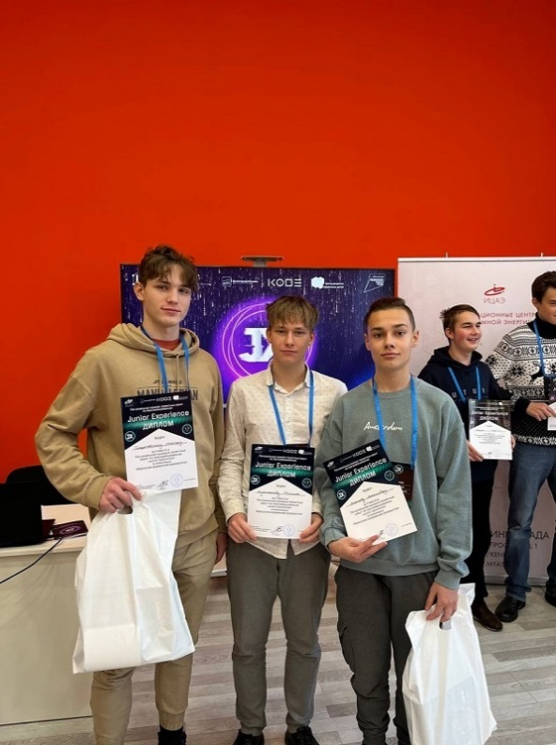
III.
Инженерный класс.
«Инженерные классы – это один из важных векторов современного образования. Мы начинаем подготовку квалифицированных специалистов уже в школе по инициативе Президента РФ, выбирая самые актуальные отрасли. Ребята могут познакомиться с инженерными профессиями еще до поступления в вуз, узнать много нового, а также научиться применять полученные знания на практике в современных лабораториях, которыми оснащены учреждения, участвующие в проекте. Министерство просвещения Российской Федерации и МО КО ведут системную работу по развитию инженерно-технологического образования в России, регионе и методическому сопровождению педагогов данных классов.
В связи с этим гимназия приняла активное участие в конкурсном отборе по созданию инженерных классов и выиграла гранатовую поддержку на создание класса для инженерной подготовки.
Программа инженерных классов гимназии предусматривает обучение по дополнительным общеобразовательным программам и внеучебную деятельность с участием региональных вузов: КГТУ и БФУ им. И. Канта, индустриального партнера проекта АО «Прибалтийский судостроительный завод «Янтарь».
Программа «Инженер судостроительного профиля» для будущих судостроителей включает в себя различные учебные дисциплины. Помимо углубленного изучения математики, физики и информатики, ребята смогут разить: инженерно-технические компетенции, проектную работу в судостроительной отрасли, что позволит продолжить обучение в ведущих профильных университетах и дальнейшей работы в индустрии.

1 июня 2023 года на базе гимназии открылась «Летняя школа экономики». Обучающиеся ОО: МАОУ гимназии № 22, ГАУ КО ОО "Школа-интернат лицей-интернат" (ШИЛИ), МАОУ гимназии № 32, города Калининграда погружаются в увлекательный мир экономики. Летнее время каникул самое подходящее для интересных и познавательных наук! Руководитель «Летней школы экономики» преподаватель высшей школы Бурдакова Наталья Владимировна.
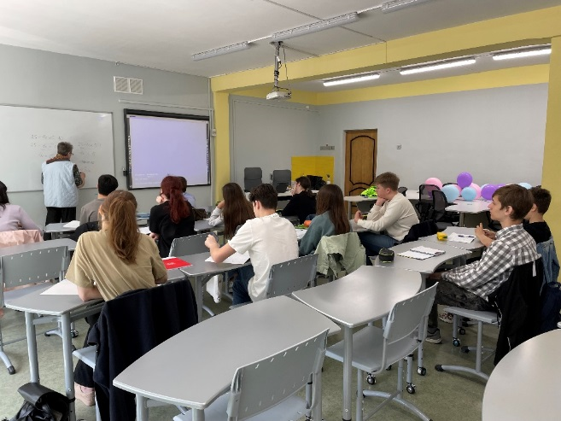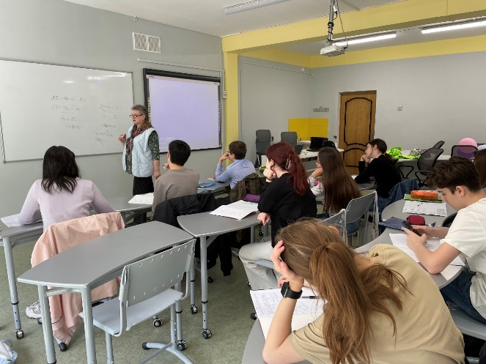
Выявление и поддержка одарённых и творческих детей на протяжении многих лет осуществляется в гимназической «Малой академии наук», где преподаватели высшей школы и педагоги гимназии целенаправленную проводят подготовку к олимпиадам, проектам, фестивалям и конкурсам исследовательских работ. Огромную профессиональную помощь оказывает ГАУКОДО "Калининградский областной детско-юношеский центр экологии, краеведения и туризма", благодаря сотрудничеству учащиеся 1-10 классов гимназии постоянные призеры и победители Всероссийских фестивалей им. Д.И. Менделеева, М.В. Вернадского и др. Сетевой проект (гимназия одна из первых заключила договор) с «Морским Кванториумом» это дает возможность учащимся гимназии получить крепкие знания от программирования до шахмат. Сетевые проекты заключены с ВУЗами Калининграда. Вся эта работа на платформе сотрудничества с ОУ города помогает организации по выявлению творческих и одаренных детей от 3 лет и до 11 класса.
Поддержка и развитие способностей и талантов у детей и молодежи.
Основные направления деятельности гимназии по поддержке и развитию способностей и талантов у детей и молодежи:
- внедрение и развитие современных образовательных технологий и образовательных программ педагогами в рамках внедрения обновлённых ФГОС;
- систематическое информирование педагогов и учащихся о проведении интеллектуально-творческих мероприятий различного уровня и организация их участия;
- постоянно поддерживать и давать дальнейшие развитие одаренных и творческих учащихся в различных образовательных областях и их сопровождение;
- работа научного общества учащихся;
- психолого-педагогическое сопровождение одарённых детей;
- организация мероприятий, направленных на раскрытие творческих и интеллектуальных способностей, учащихся гимназии;
- продолжить сбор данных для банка творческих работ учащихся по итогам научно-практических конференций, конкурсов;
- педагогический всеобуч «Внимание, одарённый ребёнок!»;
- мониторинг банка данных «Достижения учащихся».
Гимназия на протяжении многих лет разрабатывает и реализует программы развития для обучающихся. Именно их реализация помогает развитию и поддержке одаренных и творческих детей и молодежи.
2022 году создана школьная команда «Самоуправления». Одно из наиболее важных событий представление проекта «Самоуправления» - Президентской команды школьного самоуправления. «Мы сможем!» - на собрании Президент гимназии, рассказал все самое важное о новой системе школьного самоуправления: функционирующие органы и отделы, цели, задачи и следующие шаги. Руководители направлений: Дорофеев Владислав — отдел олимпиадного движения, Демчук Анастасия — отдел СМИ и коммуникаций, Гумбатов Наиль — отдел ученической инициативы с готовностью ответили на все вопросы кандидатов на участие в работе команды. Ученики распределены по своим траекториям работы. Прошли собрания каждого из направлений, где обозначены дальнейшие шаги и представлен перечень ближайших мероприятий. Команда самоуправления провела открытую «Олимпиадную конференцию» для гостей из школ города. На мероприятии выступили спикеры-ученики гимназии со своими личными историями об опыте участия в олимпиадах, «олимпиадном пути», который, конечно же, ещё не окончен. Подведены итоги муниципального и регионального этапов ВсОШ, участия гимназистов в конкурсах, конференциях. Намечены следующие шаги по достижению вершин «Олимпа». Первый шаг — начало работы «Сборной гимназии» по четырем направлениям: ЭкоБиз, ХимБио, ФизМат и СоцГум. Капитаны профилей ответили на главные вопросы учеников: «Как?», «Что это даст?», «Почему именно я?». Разработанная траектория работы верна и, главное, необходима для развития олимпиадной культуры в гимназии. В период летнего отдыха выпускники гимназии организовали «Летнюю школу - живём по законам физики». Ученики гимназии пройдут погружение в предмет и узнают, как постичь сложное.

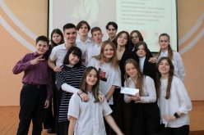

В феврале 2023 года, прошла серия мероприятии, включившая в себя более 15 мероприятий—«Профнеделя». В течение 5 рабочих дней гимназия с 4 по 11 класс погрузилась в тему профессиональной ориентации: электронную форму регистрации ломило от количества желающих участников, коридоры на переменах заполнялись активным обсуждением мероприятий, а в актовом зале гимназии просто не хватало места. В ходе недели команде удалось собрать на площадке гимназии лучшие организации и спикеров Калининградской области и страны в сфере профессиональной ориентации школьников. Так, по приглашению команды участниками «Встречи с ВУЗами» стали такие российские ТОПы:
- Высшая Школа Экономики
- Университет ИТМО
- МГТУ им. Н. Э. Баумана
Серию своих практических мастер-классов в школе за эту неделю провели:
- Детский Технопарк Кванториум
- Промышленный дизайн
- IT-квантум
- Медиа-квантум
- Калининградский добровольческий центр
Гостями закрывающего неделю круглого стола «Профессиональные вызовы 2030» стали представители законодательных властей Калининградской области и руководителей региональных образовательных площадок:
- Таранова Юлия Анатольевна, депутат Законодательного собрания Калининградской области, директор «Академии гениев»
- Таранов Андрей Викторович, заместитель начальника управления разработки образовательных программ и стратегического планирования КГТУ
- Гасфорд Наталья Александровна, директор автономной некоммерческой организации дополнительного профессионального образования «Институт современного образования», кандидат педагогических наук
- Глыбина Татьяна Андреевна, директор МАОУ гимназии №
Спикерами мероприятий стали выпускники гимназии, победители заключительного этапа Всероссийской Олимпиады Школьников и серии перечневых олимпиад из других школ города и страны и обучающиеся сильнейших ВУЗов РФ и мира. По данным Социологического отделения «UP!» 100% участников остались довольны хотя бы одним из посещенных мероприятий, а 95% из них назвали ивенты «Проф недели» полезными для своего профессионального и профильного самоопределения.
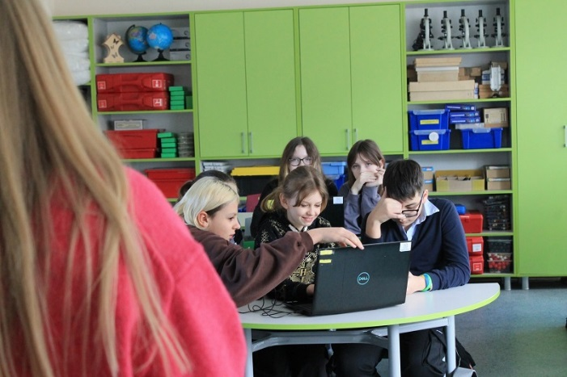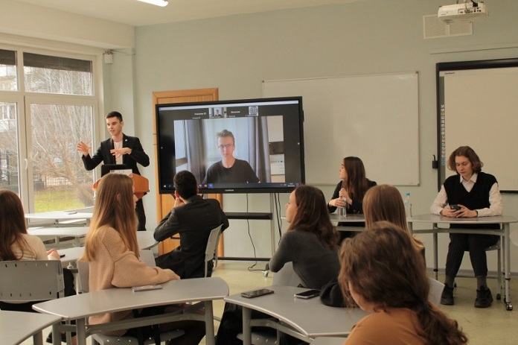

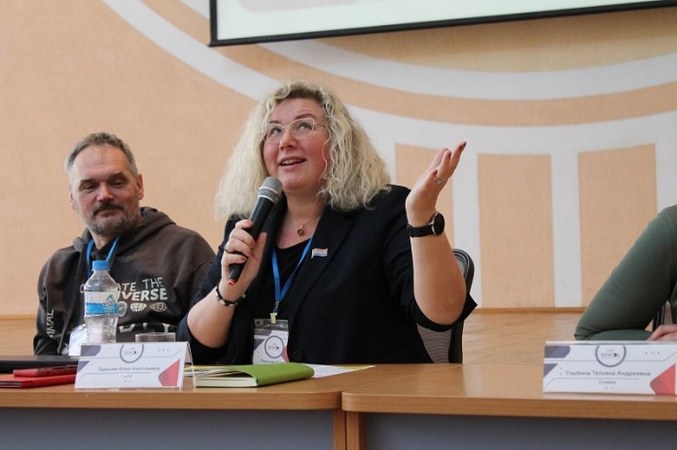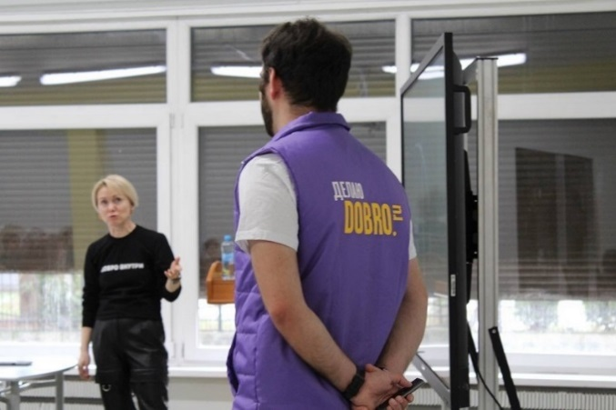

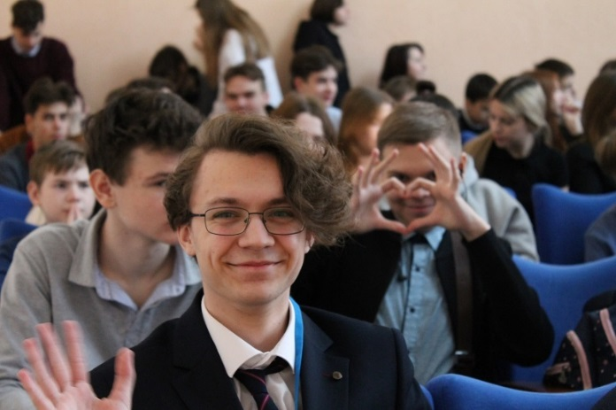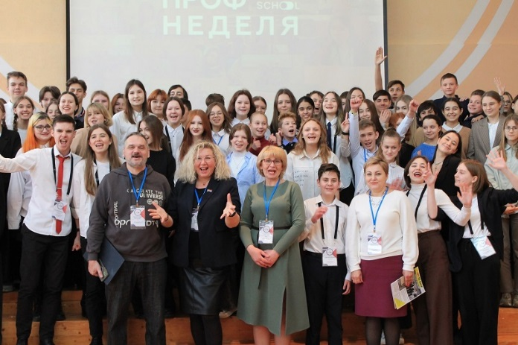
IV.
Образовательные достижения обучающихся.
Всероссийская олимпиада школьников.
В гимназии проведены необходимые организационно-управленческие мероприятия по проведению школьного этапа, муниципального и регионального этапов ВсОШ: подготовлены соответствующие распорядительные документы; созданы условия по защите баз данных участников и материалов олимпиады от несанкционированного доступа; обеспечена работа предметных жюри. Основными целями и задачами всероссийской олимпиады школьников являются выявление и развитие у обучающихся творческих способностей и интереса к научно-исследовательской деятельности, создание необходимых условий для поддержки одаренных детей, пропаганда научных знаний, привлечение ученых и практиков соответствующих областей к работе с одаренными детьми. Гимназисты призёры и победители муниципального и регионального этапов Всероссийской олимпиады школьников, Всероссийской гуманитарной олимпиады «Умники и умницы»:
- призеры рейтинговых олимпиад по физике, биологии и химии «Ломоносов», «Гранит науки», турнир имени М.В. Ломоносова, «Шаг в будущее»
- победители и призеры Всероссийского конкурса научно-исследовательских работ им. Д.И. Менделеева, Вернадского
- призер Всероссийской научно-практической конференции «Человек-Земля-Вселенная»,
- призеры физико-математической олимпиады МИЭТ,
- призеры регионального конкурса «Хакатон KDHack по программированию»,
- активные участники волонтерской деятельности, регионального патриотического проекта «Пост № 1»
- функционирует отряд Юнармии.
- На протяжении нескольких лет ученики гимназии неоднократно являлись призёрами и победителями соревнований «Президентские соревнования» муниципального и регионального уровня. Только за 2 последних года ученики гимназии заработали 165 (16%) знаков «Готов к труду и обороне».
Результаты муниципального этапа
всероссийской олимпиады школьников за последние три года (статистические данные за 3 года)
Количество мест
2020-2021 учебный год | 2021-2022 учебный год | 2022-2023 учебный год
51победитель и призер | 45 победителей и призеров | 28 победителя и призера
Региональные победители и призеры.
Количество мест
2020-2021 учебный год | 2021-2022 учебный год | 2022-2023 учебный год
5 призеров | 5 призеров | 2 победителя, 6 призеров
Победители и призёры МЭ ВОШ 2022-2023 учебный год
(27 призёра и 1 победитель, пофамильно)
Учитель |  |  | Ф.И. | Класс |  | Результат
География
Орлова Л.Н. |  | Белянин Владислав |  | 10 |  | Призёр
Феоктистов И.А. |  | Нагорный Дмитрий |  | 8 |  | Призёр
Феоктистов И.А. |  | Мулындин Артём |  | 11 |  | Призёр
История
Сидоренко А.А. |  | Гумбатов Наиль |  | 11 |  | Призёр
ОБЖ
Завертяев А.В. |  | Керемясов Мичил |  | 8 |  | Призёр
Завертяев А.В. |  | Крапивина Светлана |  | 8 |  | Призёр
Экономика
Самообучение |  | Дорофеев Владислав |  | 11 |  | Призёр
Информатика
Самообучение |  | Бульбенков Александр |  | 11 |  | Победитель
Математика
Гурицкене О.М. | Новиков Никита |  |  | 7 |  | Призёр
Физика
Гурицкене О.М. |  | Лавриченко Антон |  | 7 |  | Призёр
Химия
Пушкина А.В. |  | Крапивина Светлана |  | 8 |  | Призёр
Английский язык
Орлова М.В. |  | Баннова Дарья |  | 8 |  | Призёр
Лукашевич А.А. |  | Кухтенков Никита |  | 10 |  | Призёр
Лукашевич А.А. |  | Нагорный Дмитрий |  | 8 |  | Призёр
Лукашевич А.А. |  | Карпович Ярослав |  | 8 |  | Призёр
Орлова М.В. |  | Мулындин Артем |  | 11 |  | Призёр
Обществознание
Альтергот Н.В. |  | Крапивина Светлана |  | 8 |  | Призёр
Самообучение |  | Ли Анна |  | 11 |  | Призёр
Литература
Козловская И.Р. |  | Вожжова Алиса |  | 10 |  | Призёр
Козловская И.Р. |  | Воловиков Кирилл |  | 7 |  | Призёр
Панферова О.А. |  | Крапивина Светлана |  | 8 |  | Призёр
Астрономия
Салюк Е.А. |  | Новиков Никита |  | 7 |  | Призёр
Физическая культура
Качаева Е.А. |  | Хайкина Яна |  | 10 |  | Призёр
Качаева Е.А. |  | Швалёв Михаил |  | 9 |  | Призёр
Качаева Е.А. |  | Поддубная Вероника |  | 9 |  | Призёр
Качаева Е.А. |  | Волков Никита |  | 9 |  | Призёр
МХК
Лойко Ю.В. |  | Вожжова Алиса |  |  | 10 |  | Призёр

Региональные победители и призеры: 2 победителя, 6 призеров
Право
Самообучение |  | Гумбатов Н. | 11 |  | Победитель
Самообучение |  | Ли Анна | 10 |  | Победитель
География
Феоктистов И.А. |  | Мулындин Артём |  | 11 | Призёр
Английский язык
Лукашевич А.А. |  | Кухтенков Никита |  | 10 | Призёр
Обществознание
Сидоренко А.А. | Дорофеев Владислав |  |  | 11 |  | Призёр
Сидоренко А.А. | Гумбатов Наиль |  |  | 11 |  | Призёр
Сидоренко А.А. | Захарец Вячеслав |  |  | 11 |  | Призёр
МХК
Лойко Ю.В. | Вожжова Алиса |  |  | 10 |  | Призёр

Победители и призеры перечневых олимпиад в 2022-2023 году.
В сравнении с предыдущими годами количество участников, призеров и победителей увеличилось в 2 раза. Наиболее активные в этом учебном году стали учащиеся 11 классов гимназии.
Лучшие ученики гимназии:
Дорофеев Влад, выпускник гимназии - призер:
- Олимпиада «Физтех» по физике
- Московская олимпиада школьников по физике
- Московская олимпиада школьников по астрономии
- Олимпиада Покори Воробьёвы горы по физике
- Олимпиада Шаг в Будущее по физике
- Олимпиада «Курчатов» по физике
- Олимпиада «Ломоносов» по физике
- Высшие пробы: по философии, обществознанию и истории.
Гумбатов Наиль, выпускник гимназии - призер:
- Всероссийская Толстовская олимпиада школьников по праву среди 11 классов
- Четвертьфиналист - Телевизионная гуманитарная олимпиада школьников «Умницы и умники»
- Высшая проба по праву среди 11 классов
- Высшая проба по обществознанию среди 11 классов
- Всероссийская Толстовская олимпиада школьников по истории среди 11 классов
- Всероссийская Толстовская олимпиада школьников по праву среди 11 классов
Бульбенков Александр, выпускник гимназии призер:
- Всесибирской открытой олимпиады школьников
- «Шаг в будущее»
- Победитель конкурса для программистов «Код Петербурга»

Конкурсы и олимпиады (муниципальный, региональный, Всероссийский уровень)
В этом учебном году активное участие приняли обучающиеся с 6 по 11 класс. В таблице видно, что предметы разноплановые от математики до программирования, естественного цикла. В сравнении с предыдущими годами отмечается особый интерес к наукам будущего. Количество призеров и победителей отмечено в программировании и естественных науках.
Особенно успешно выступили гимназисты в профессиональном конкурсе ВООРДСКИЛС.
По результатам участия в региональном конкурсе обучающиеся гимназии рекомендованы для участия во всероссийском конкурсе.
 |  | Межрегиональная олимпиада школьников «Будущие исследователи – будущее науки»  Математика  Уровень олимпиады:  Номер олимпиады в перечне: 29  Степень диплома: 3 | Кухтенков Н. 10 | Диплом 3 степени
 |  | Олимпиада школьников «Программирование»  Уровень олимпиады: 2  Номер олимпиады в перечне: 53  Степень диплома: 1 | БульбенковА. 11 | Диплом победителя
 |  | Олимпиада школьников по экономике в рамках международного фестиваля школьников «Сибириада. Шаг в мечту».  «Экономика»  Уровень олимпиады: 2  Номер олимпиады в перечне: 58  Степень диплома: 3 | Захарец В. 11 | Диплом 3 степени
 |  | Всероссийские юношеские чтения им. В.И. Вернадского  Секция: «Зоология позвоночных»  Секция : « Естественные науки» | Верхулевский Д.А.  Иванова Е.8 | Диплом 1 степени.  Грамота. Москва 2023  Диплом 1 степени.  Грамота.  Москва 2023
 |  | XVIII Международный конкурс научно-исследовательских и творческих работ учащихся «Старт в науке»  Предмет: биология | Иванова Е. 8  Верхулевский Д. 9 | 2 Диплома победителя;  3 степени
 |  | Всероссийский фестиваль творческих открытий и инициатив «Леонардо»  Секция: Биологическая  Секция: Химическая  Секция: Биологическая | Верхулевскй Д. 9  Иванова Е. 8  Кириллова Е.7 | Диплом финалиста  Диплом за 3 место  Диплом 2 место
 |  | Всероссийский конкурс «Призвание» | Буренин Е. | Диплом победителя
- \ |  | Всероссийский фестиваль исследовательских и проектных работ «Вектор» | Иванова Е. 8 | Диплом 3 место
 |  | Региональный этап чемпионата по профессиональному мастерству «Профессионалы» в Калининградской области | Зимина И. 8  Алексеев А. 9  Окоемова А. 8 | Диплом 3 место  Диплом 1 место  Диплом 2 место
 |  | Региональный этап Российской психолого-педагогической олимпиады школьников им. К.Д. Ушинского | Адамова С. 9 | Диплом призера
 |  | Региональный этап чемпионата по профессиональному мастерству «Профессионалы» в Калининградской области | Алексеев А. 7 | Диплом 1 место
 |  | Межрегиональный конкурс исследовательских работ учащихся «Юные исследователи природы и истории родного края»  Направление: «Науки о природе» | Иванова Е. 8  Радевич С. | Диплом 3  Диплом 3
 |  | Конкурс школьников «Логика. Мышление. Творчество» | Рязанцев Д. 6 | Диплом призера
 |  | Живая классика | Верхулевский Д. 9 | Диплом 2 место
 |  | Муниципальный турнир профессиональных компетенций по стандартам волдскиллс юниор  Компетенция: «Турагентская деятельность»  Компетенция: «Программные решения бизнеса» | Лакс А. 8  Крапивина С. 8  Матюшевская А. 8  Окаемова А.8  Кухтенков Н. 10  Тарасовский М. 9  Алексеев А.9 | Диплом 1 место  Диплом 1 место  Диплом 3 место  Диплом 2 место  Диплом 1 место
 |  | VII открытая универсиада по информатике «Мир алгоритмов» | Поляков Г. 6  Алексеев А. 9  Соломин С. 7 | Диплом 3 степени
 |  | Межшкольная интеллектуальная игра «Что? Где? Когда?» | команда | Грамота
 |  | Всероссийский проект «Символы Росии. Петр 1» | Воронова А. 9 | Диплом
 |  | Городской исторический конкурс «Иммануил Кант: от Кенигсберга до Калининграда» | Альтергот Е. 11  Матюшевская А. 8  Шабаршова С. 8 | 3 благодарности
 |  | 3 открытый городской конкурс креативных проектов и идей по развитию социальной инфраструктуры города «Город Калининград-город будущего глазами детей» | Учащиеся 8 классов. | Диплом финалистов
21 | Региональный фестиаль «Формула воды» в номинации «Экологическая игра» |  | Команда «Неро» | Диплом
22 | Региональный игра-викторина «Заповедные тайны» |  | Команда «Неро» | Диплом

«Диалог лицом к лицу»
В марте 2023 года состоялась встреча с учащимся 11 б класса гимназии -Владом Дорофеевым. Диалог лицом к лицу с неутомимым олимпиадником, эрудированным в совершенно разных областях - от космоса до философов античности и в будущем грандиозным ученым.
Тема: космология и астрофизика.
Мастер-класс от Кванториума «Дизайн».
Встреча с полуфиналистами УиУ: Наилем Гумбатовым, Лешей Грудневым и Анатолием Завгородним. Освещение формата гуманитарной олимпиады «Умники и Умницы», открытый диалог с участниками и демонстрация опций траекторий поступления в ТОПовые ВУЗы.
Тема: перечневая гуманитарная олимпиада «Умники и Умницы».
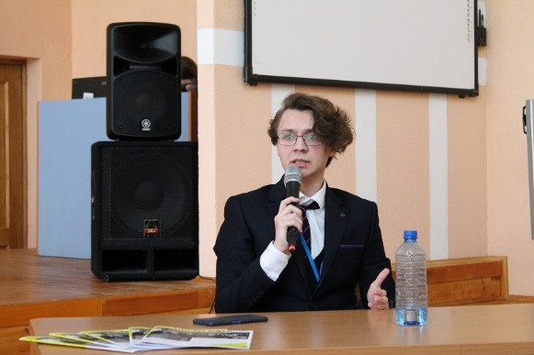
Традиционно, второй год проводится выездная физико - математическая олимпиада МФТИ. Олимпиада проходит по двум предметам – физика и математика.
На площадку МАОУ гимназии № 22 прибыли 180 обучающихся школ, лицеев и гимназий города Калининграда.
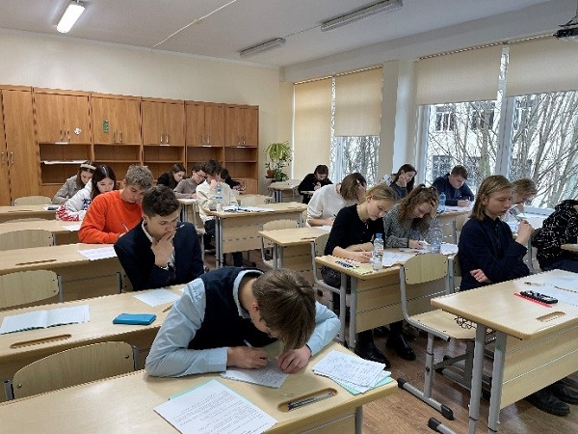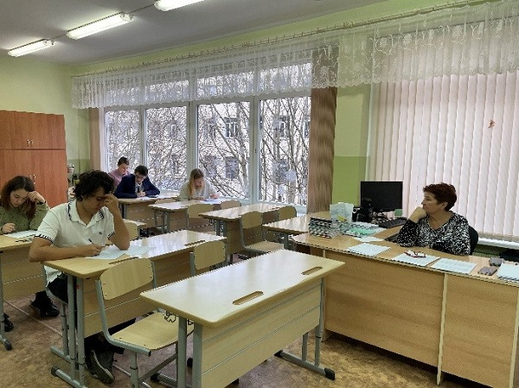
Выводы. В гимназии на высоком уровне, качественно подготовлены кадровые, информационные научно-методические ресурсы для развития экспериментальной деятельности гимназии. Полученные результаты наглядно демонстрируют перспективность дальнейших преобразований и нововведений в гимназии с целью укрепления достигнутых позиций и обеспечения устойчивых показателей качественного образования. В работе гимназии наблюдается полное соответствие методики преподавания стратегическим целям развития учебно-воспитательного процесса. При этом остаются вопросы, требующие дальнейшего осмысления и решения.
Какие же коррективы необходимо внести в процесс научно-методического обеспечения в гимназии?
Во-первых, как уже было выше сказано, необходимо уделить первостепенное внимание вопросам организации и проведения уроков на очень высоком уровне, поскольку именно этот вид деятельности является фундаментом всего качественного образования в гимназии.
Во-вторых, обеспечить эффективное взаимодействие участников образовательного процесса с целью создания условий для их дальнейшего саморазвития, взаимопомощи и активизации роли наставничества.

